İZMİR İL MİLLİ EĞİTİM MÜDÜRLÜĞÜ
2017-2018 EĞİTİM ÖĞRETİM YILI SENE BAŞI RESMİ/ÖZEL ANASINIFI, DİYANETE BAĞLI 4-6 YAŞ KUR’AN KURSLARI, ASPB BAĞLI ÖZEL KREŞ VE GÜNDÜZ BAKIMEVLERİ KURUM MÜDÜRLÜKLERİ
E-OKUL SİSTEMİNDE YAPILMASI GEREKEN İŞLEMLER KILAVUZU
Okul Öncesi Kurum İşlemleri
1 | Okul Bilgileri/Okul Bilgileri Güncelle
2 | Okul Bilgileri/Öğretim Şekli/Şube Tipi Güncelle
3 | Okul Bilgileri/Anaokulu Tahmini Bütçe Tablosu
4 | Bilgi Giriş İşlemleri/T.C. Kimlik No Değiştirme
5 | Bilgi Giriş İşlemleri/Özel Öğretim Burs ve Ücret Bilgileri
6 | Şube İşlemleri/Şube Ekle
7 | Şube İşlemleri/Ücretli Öğretmen Ekle
8 | Kayıt İşlemleri/Kayıt
9 | Kayıt İşlemleri/Kayıt İptal
10 | Kayıt İşlemleri/Kesin Kayıt
11 | Resim İşlemleri/Resim Ekle
12 | Resim İşlemleri/Hızlı Resim Ekle
13 | Okula Nakil Gelecekler/Nakil Başvuru
14 | Okula Nakil Gelecekler/Nakil Kabul İşlemi
15 | Okula Nakil Gelecekler/Nakil Gelen Listesi
16 | Okuldan Nakil Gidecekler/Nakil İstek Onay
17 | Okuldan Nakil Gidecekler/Nakil Giden Listesi
18 | Devamsızlık İşlemleri/Günlük Devamsızlık Girişi
Yönetici Modülü
19 | Yönetici Modülü/Kullanıcı İşlemleri/Tanımlama Bilgileri
20 | Yönetici Modülü/Güvenlik Grupları/Açılan Gruplar
21 | Yönetici Modülü/Güvenlik Grupları/Grubun Yetkileri

1- | 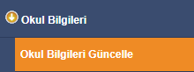

Okul Bilgileri güncelleme ekranında kapalı olarak gelen bölüm bilgileri MEBBİS Devlet Kurumları modülü, Özel Öğretim Kurumları ve e-Okul Bakanlık MEM İşlemleri Okul Öncesi Kurumlar ekranından almaktadır. Kurum Adı gibi alanlarda hatalı bilgi var ise İl Milli Eğitim Müdürlüğünüzde MEBBİS Devlet Kurumları Modülü kullanıcı yetkisi bulunan personel/şube, Özel Öğretim Kurumları Bölümü ve e-Okul İl Yetkilisi Mebbis Yöneticisi ve ASPB e-Okul İl Sorumlusu ile görüşmeniz gerekmektedir. Bu ekranda kurum müdürü bilgisinin mutlaka doğru olması gerekmektedir. Kurum müdürü bilgisi hatalı ise Devlet Kurumlarında İl Milli Eğitim Müdürlüğü Atama şubenizle görüşüp, görevlendirme ve ders tamamlama bilgisi ekranının kontrolünü sağlatmanız gerekmektedir. Kurum e-Okul kullanıcısının e-Okul Yönetici Modülünde yeni okul müdürüne tanıtılması için resmi yazıyla İlçe Milli Eğitim Müdürlüğüne bildirilmesi gerekmektedir. Özel Kurumlarda ise Şube İşlemleri Ücretli Öğretmen ekleden Çalışma İzni Onaylanmışsa Müdür olarak Kurum Müdürlüğünce eklenmesi gerekmektedir.
Not: Müdür bilgisi boş veya hatalı olan kurumlarda belgelerde ve raporlarda okul müdürü adı çıkmamaktadır.
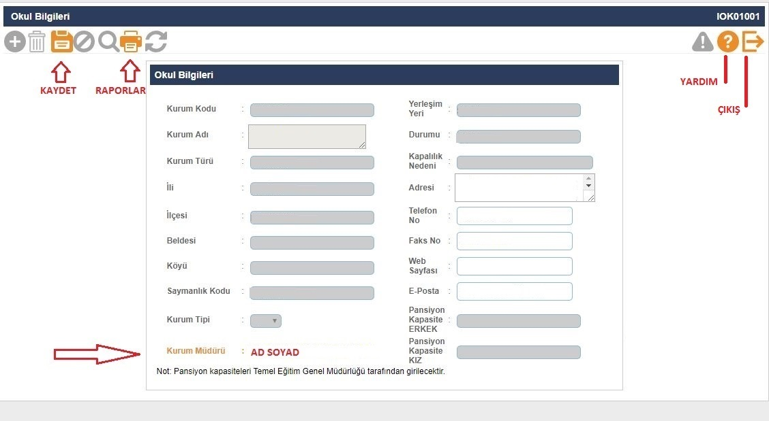
Not: Bu ekranda giriş yetkisi okul müdürlüklerindedir.

2- | 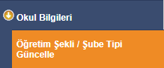

Bünyesinde Anasınıfı bulunan Normal veya İkili Eğitim yapan İlkokul ve Ortaokullar öğrenim şekillerini (Normal ve İkili Öğretim) bu ekrandan güncelleyebilirler.
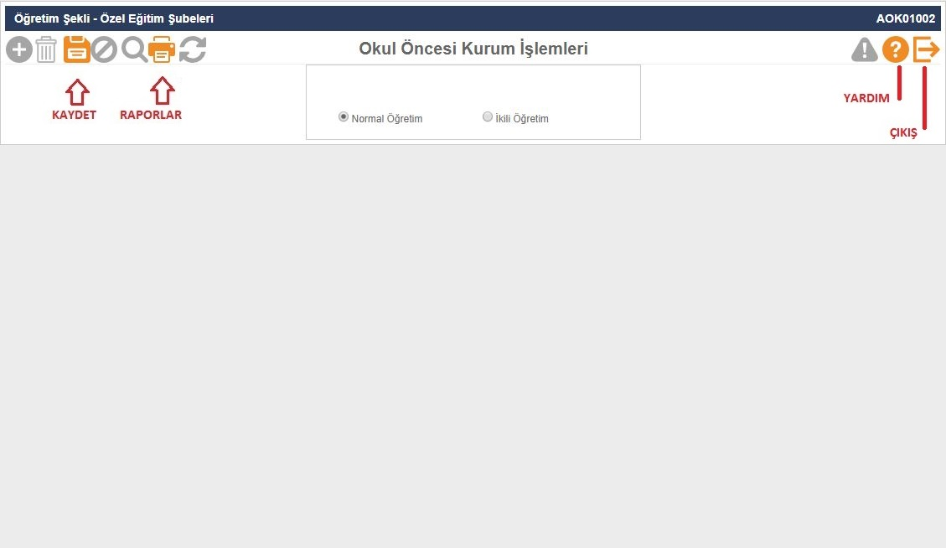
Not: Bu ekranda giriş yetkisi okul müdürlüklerindedir.

3- | 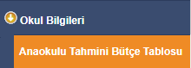

Resmi okul öncesi eğitim kurumlarında ücret tespit komisyonunca belirlenen ve velilerden alınan ücretlerden oluşan gelirin harcamasını gösteren tahminî bütçe, eylül ayında hazırlanarak okul müdürünce onaylanır. Onaylanan tahminî bütçe en geç yirmi iş günü içinde e-Okul sisteminde EK-12’ye işlenir.
Anaokulu Tahmini Bütçe ekranı sadece Anaokulları (Özel Anaokulları Hariç) tarafından kullanılacaktır.
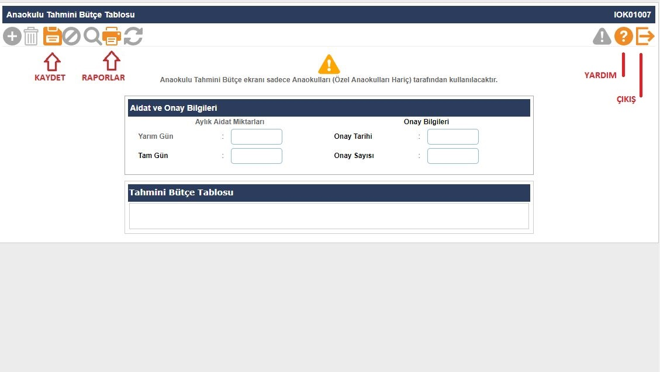

4- | 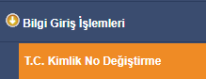

Adli makamlarca haklarında T.C. Kimlik No değiştirme kararı verilen ve Nüfus Müdürlüklerince kendilerine yeni T.C. Kimlik No verilen öğrencilerin kayıtlı oldukları T.C. Kimlik No üzerindeki bilgilerin yeni TC. Kimlik No üzerine aktarıldığı ekrandır.

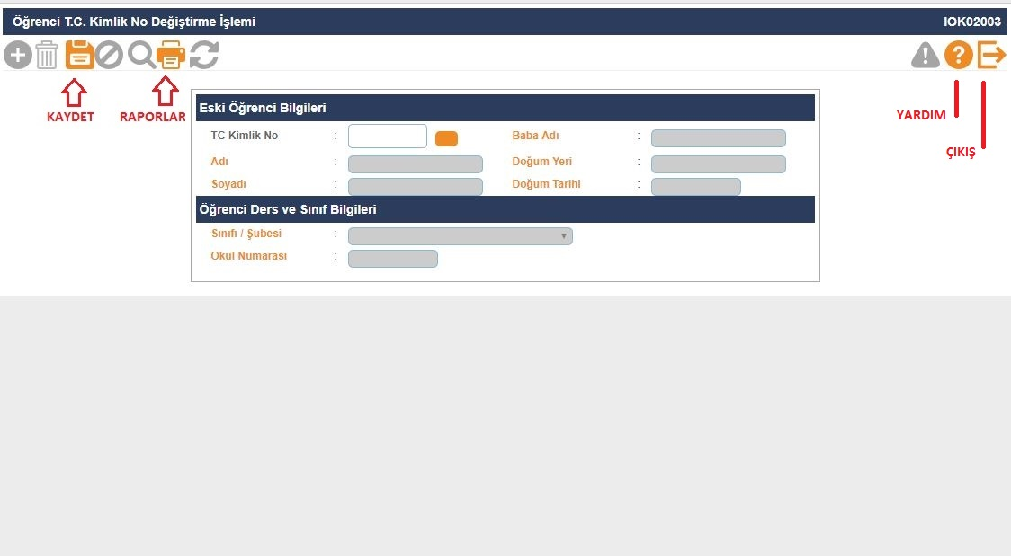

5- | 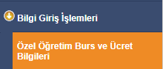

Özel Okullar tarafından öğrencilerin Burs-Ücret durumunun girildiği ekrandır.

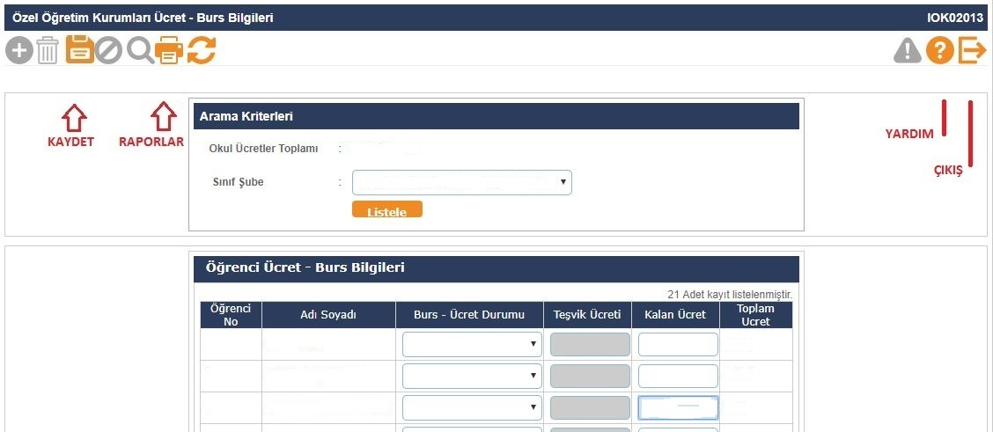

6-

*Şube açma ve değişiklik yapma yetkisi Okul Müdürlüklerindedir
*Açık bir şubenin kapalı hale getirilmesi için içinde aktif öğrenci bulunmaması
gerekmektedir.

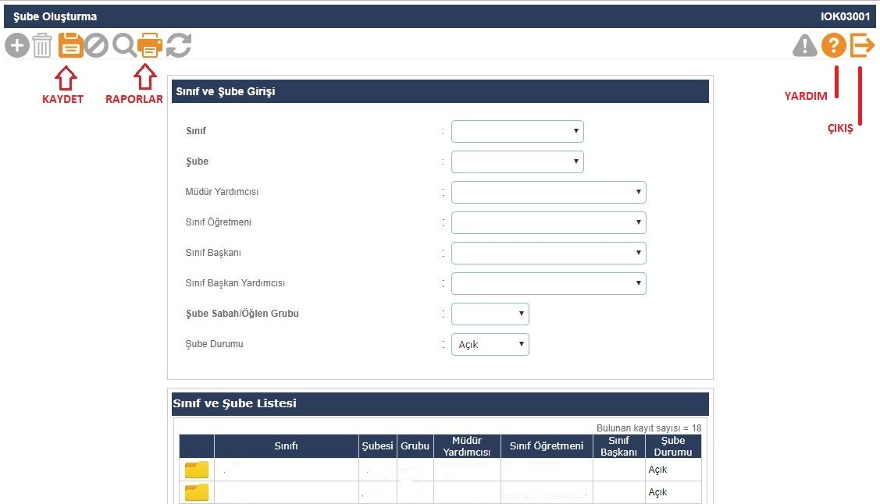

Önemli Not: Bazı Raporlar müdür yardımcısı ve sınıf öğretmeni bilgisini bu ekrandan almaktadır. Örneğin Sınıf listeleri raporundaki bilgiler bu ekrandan alınmaktadır. Herhangi bir raporda sınıf öğretmeni, müdür yardımcısı bilgisi boş çıkıyorsa bu ekrandaki şube bilgilerinin kontrol edilmesi gerekmektedir.

7- | 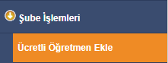

Bu ekranda Özel Öğretim Kurumları Genel Müdürlüğüne bağlı Özel Okullarda Mebbis’den çalışma izni onaylanmış öğretmenler Özel Okul Müdürlükleri tarafından girilerek eklenir. Buradan eklenmeyen öğretmenlere kullanıcı tanımlaması ve şube tanımlanması yapılamamaktadır.

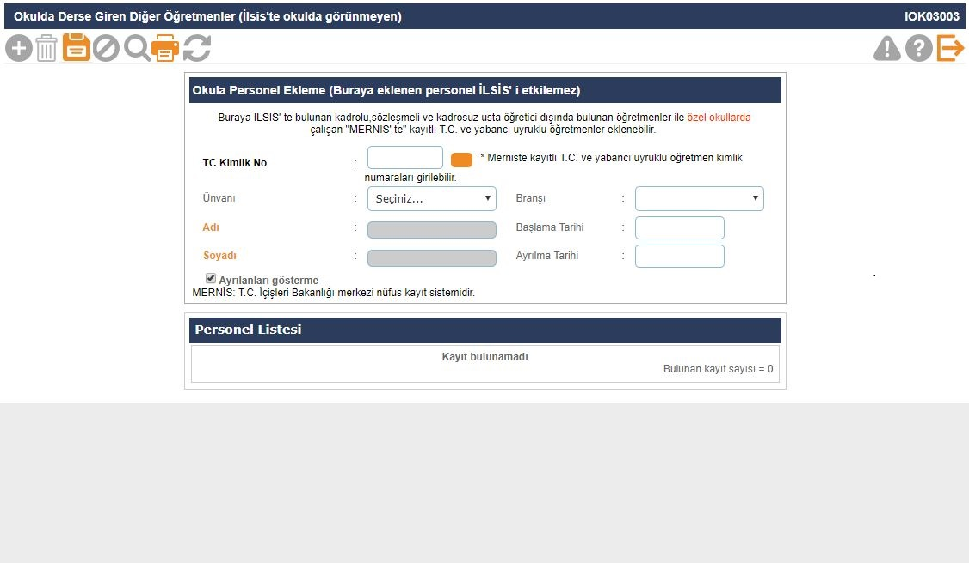

8- | 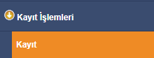

a) Anaokulu ve uygulama sınıflarına, kayıtların yapıldığı yılın eylül ayı sonu itibarıyla 36 ayını tamamlayan ve 66 ayını doldurmayan çocukların kaydı yapılır.
b) Ana sınıflarına, kayıtların yapıldığı yılın eylül ayı sonu itibarıyla 48 ayını dolduran ve 66 ayını doldurmayan çocuklar kaydedilir. Ancak bir grup oluşturabilecek kadar çocuk bulunmayan okullarda 36-47 ay arası çocuklar da ana sınıfına kaydedilebilir.
c) (Değişik:RG-23/10/2014-29154) Velisinin yazılı talebi veya sağlık raporu doğrultusunda ilkokula kaydı bir yıl ertelenen çocuklar okul öncesi eğitim kurumlarına öncelikle kaydedilir. ç) Rehberlik ve araştırma merkezlerinde oluşturulan Özel Eğitim Değerlendirme Kurulunca hazırlanan rapor doğrultusunda tam zamanlı kaynaştırma yoluyla okul öncesi eğitim kurumlarına yönlendirilen (Değişik ibare:RG-25/6/2015-29397) 36-71 aylık çocuklar bu kurumlara kaydedilir. Bu sınıfların mevcutları 10 çocuk bulunan sınıflarda iki, 20 çocuk bulunan sınıflarda ise bir çocuk olacak şekilde oluşturulur.
d) Özel eğitim değerlendirme kurulu raporu doğrultusunda, tam zamanlı kaynaştırma yoluyla eğitimlerini sürdüremeyecek durumda olan ağır düzeyde yetersizliği bulunanlar ile birden çok yetersizliği olan çocuklar, bu kurumlarda fiziki mekânın uygun olması ve özel eğitim öğretmeni istihdam edilmesi kaydıyla açılan özel eğitim sınıflarına kaydedilirler.

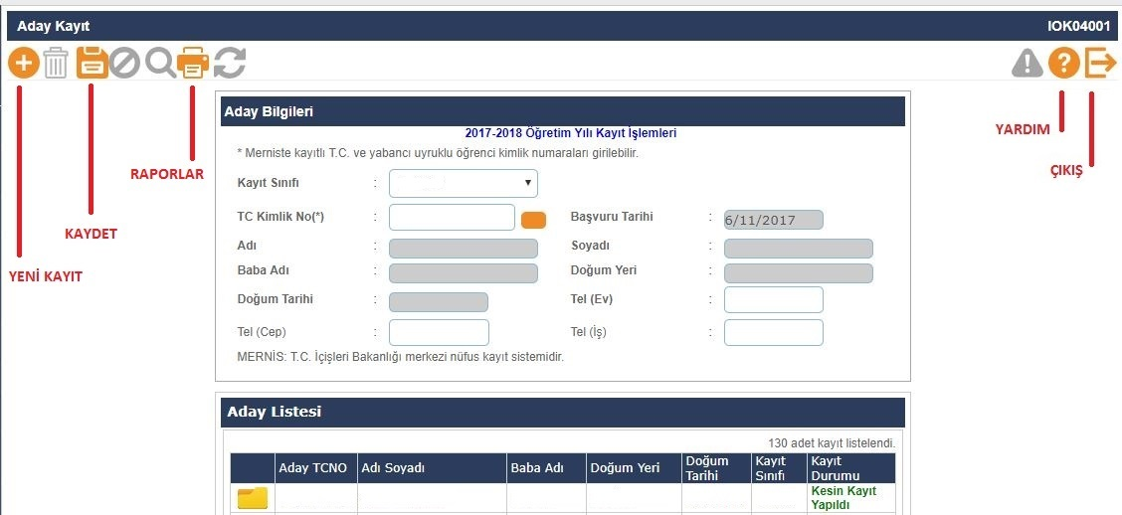

9- | 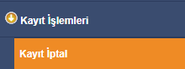

Aday kayıtta bekleyen aynı zamanda kesin kayıtta olan veya kesin kaydı yapılmadan vefat eden, yurt dışına çıkan, sağlık nedeniyle eğitim öğretimini erteleyen, veli isteğiyle/raporla kayıt erteleme yapmak isteyen öğrencilerin aday kayıt iptalleri bu ekrandan yapılmaktadır.

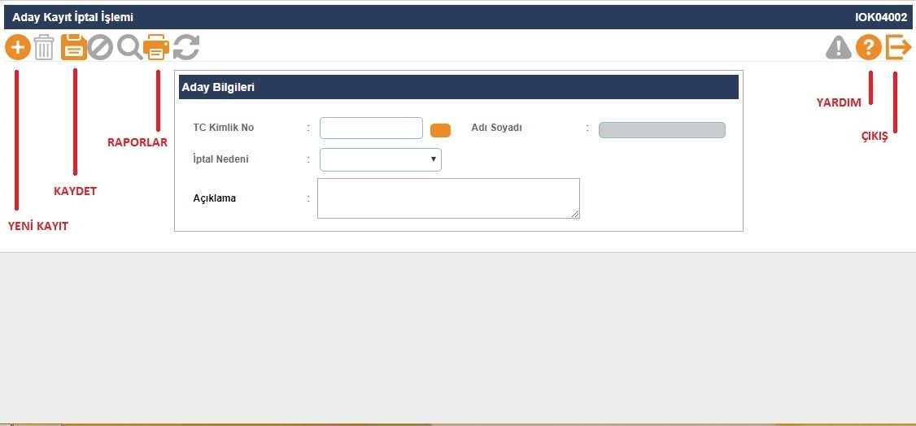

10-

Öğrencilerin sınıf ve yabancı dillerinin seçilip okul numarası verilerek sınıflara kayıtlarının yapıldığı ekrandır.

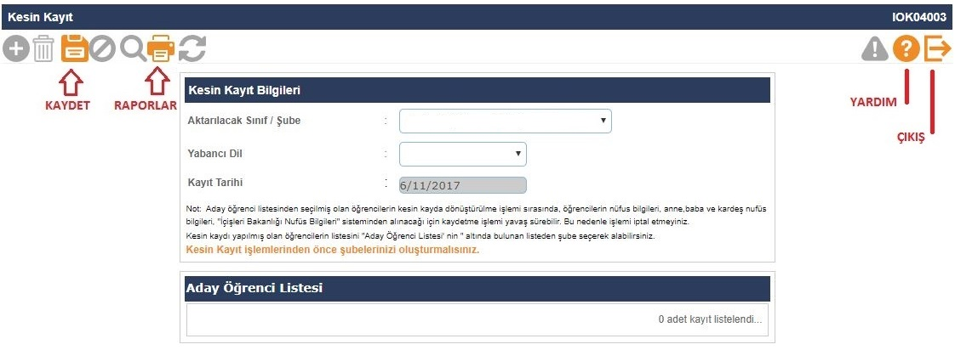

11-

Öğrenci resimlerinin eklendiği ekrandır. Sınav giriş kartlarında bulunan resimler buradan alındığından dolayı öğrenci resimlerinin güncel olması, fotoğraf standartlarına uygun olması önem arz etmektedir. Yüklenecek fotoğrafın 6 aydan eski olmamasına dikkat edilmelidir.

Eklenecek olan resim, öğrenci fotoğraf standartlarına uygun biçimde çekilmiş, 35 x 45 mm (133 x 171 pixel) boyutlarında ve Jpeg formatında olmalıdır. Eklenecek dosyanın boyutu en az 20 Kb en fazla 150 Kb olabilir.

İlkokul-Ortaokul Öğrenci İşlemleri - Öğrenci Arama ekranında yazıcı butonundan Fotoğraf Kontrol Raporu (IOG02029_2) ile fotoğrafı sorunlu olan öğrencilerle ilgili rapor alınır.

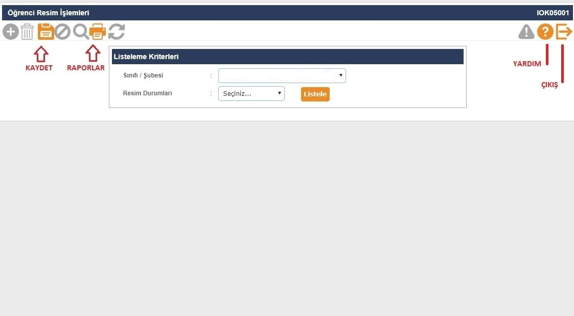

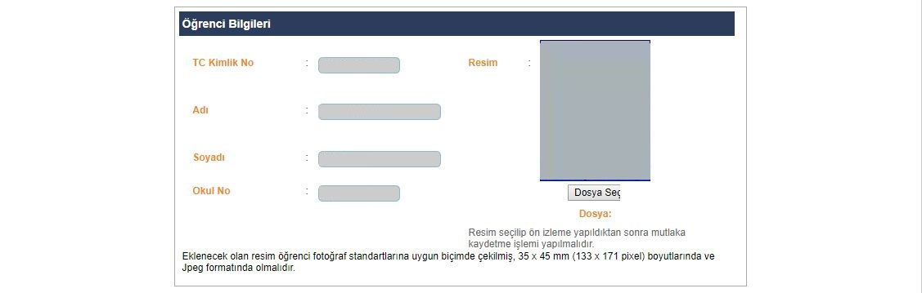

12- | 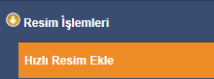

Bu ekran sınıf bazında fotoğrafların hızlı ve toplu olarak eklenmesi için kullanılmaktadır. Eklenecek fotoğraf özellikleri resim ekle ile aynı özelliklerdedir.

Resim ekleme veya hızlı resim eklemeyle ilgili okullarımız; http://mebdeogren.meb.gov.tr/ayrinti.php?ID=542 adresinden ilgili videoyu izleyebilirler.

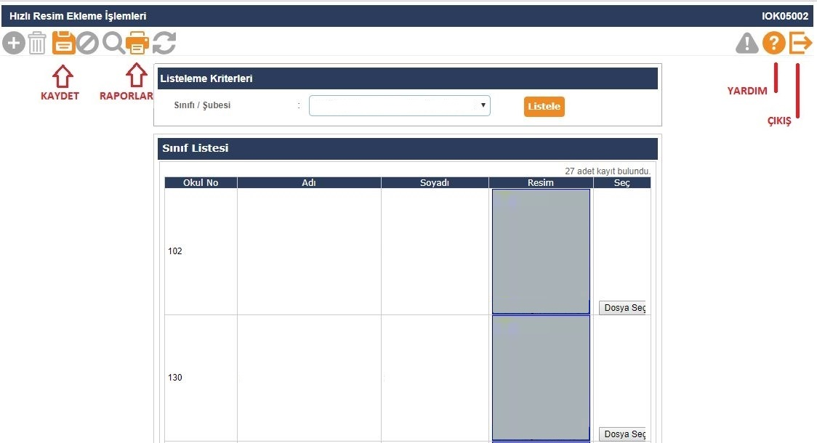

13- | 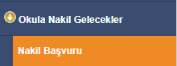  Okula nakil gelecek öğrencinin başvurusunun alındığı ekrandır. Nakilde esas olan öğrencinin adresinin okulun kayıt bölgesinde olmasıdır. Öğrenci TC Kimlik No’su yazılıp sorgulandığında öğrenci bilgileri ekrana gelmektedir. Öğrencinin adresi “Ulusal Adres Veri Tabanında Bulunamadı” veya “Öğrencinin adresi herhangi bir okulla ilişkilendirilemedi” uyarısı alınıyorsa; Öncelikle öğrencinin adres bilgisinin velisi tarafından nüfus müdürlüğünden güncellenmesi, İlçe Milli Eğitim Müdürlüğü kullanıcısı tarafından öğrencinin adresi kayıt bölgesindeki okulla ilişkilendirilip ilişkilendirilmediği kontrol edilerek gerekli ise güncellenmesi gerekmektedir.  *Kayıt bölgesi dışında olup belgeye dayalı ve aşağıdaki nedenlere bağlı öğrenci nakli de bu ekrandan yapılmaktadır.  1- Her ikisi de çalışan velilerin iş yeri adresi okul kayıt bölgesi içerisinde  2- Kardeşi okulumuz öğrencisi  3- Mevsimlik Tarım İşçi öğrencisi  4- Misafir öğrenci (TEGM-15.02.2016 tarih ve 1736700 sayılı yazı)  5- Okul çalışanının öğrencisi  6- Okul değiştirme yaptırımı alan öğrenci  7- Özel eğitime ihtiyacı olan öğrenci  8- Özel öğrenci yurtlarında kalıyor  9- Suriyeli Öğrenci Nakli (TEGM-07.09.2016 tarih ve 9636289 sayılı yazı)  10- Şehit, harp malulü ve muharip gazi öğrencisi  11- 6284, 2828, 5395 sayılı Kanunlar kapsamındaki öğrenci  Nakil gelebilir işaretlendikten sonra kaydetme işlemi yapılmalıdır.  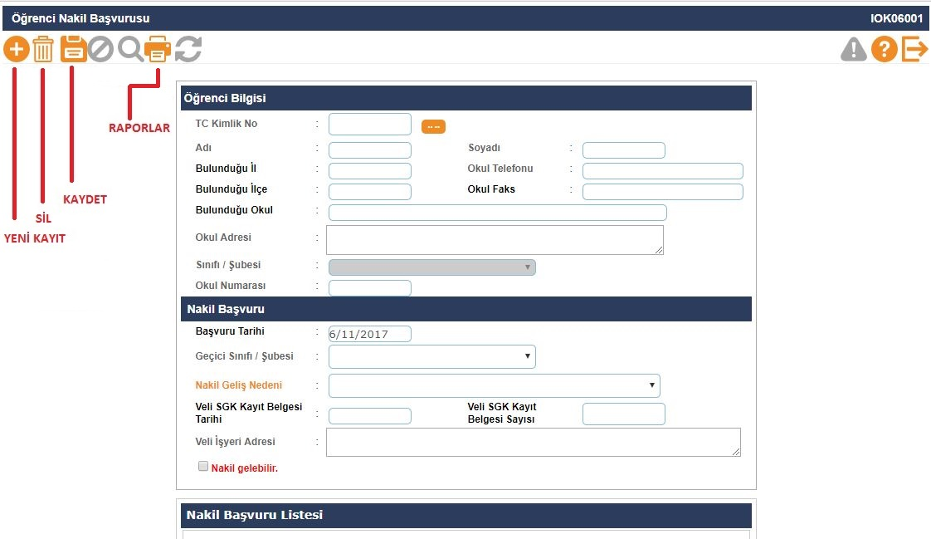
14- | 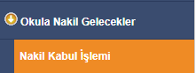
Nakil Başvurusundan sonra öğrencinin kaydının bulunduğu okul tarafından nakil isteği onaylandığında öğrenci bilgisi nakil kabul ekranına düşer. Öğrencinin sınıf ve okul numarası da belirlendikten sonra kaydetme işlemi yapılarak öğrenci okula kabul edilmiş olur.

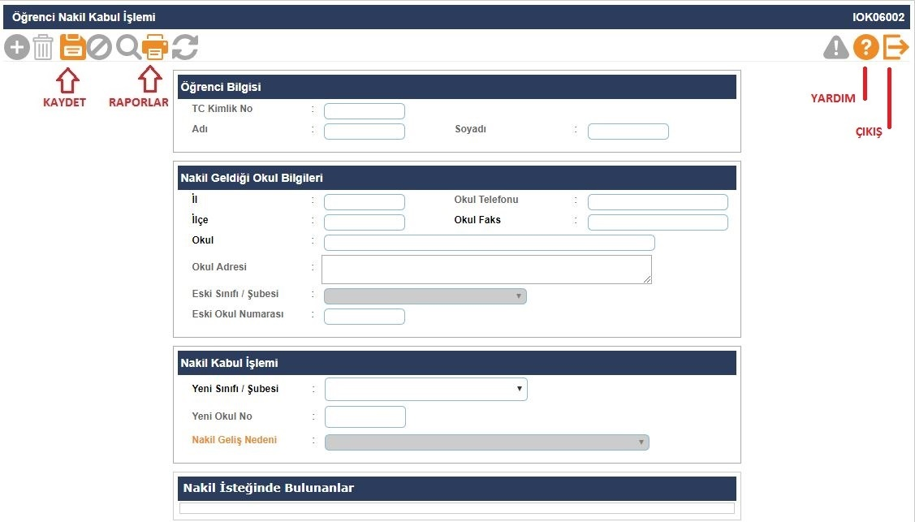

Not: Kapanan okullardaki öğrenci nakil başvurusı yapıldıktan sonra otomatik olarak nakil kabul işlemi ekranına düşer.

15- | 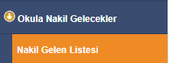
Bu ekranda okulunuza nakil gelen öğrencilerin geçmiş dönemlerde dâhil olmak üzere detaylı raporlarını alabilirsiniz.

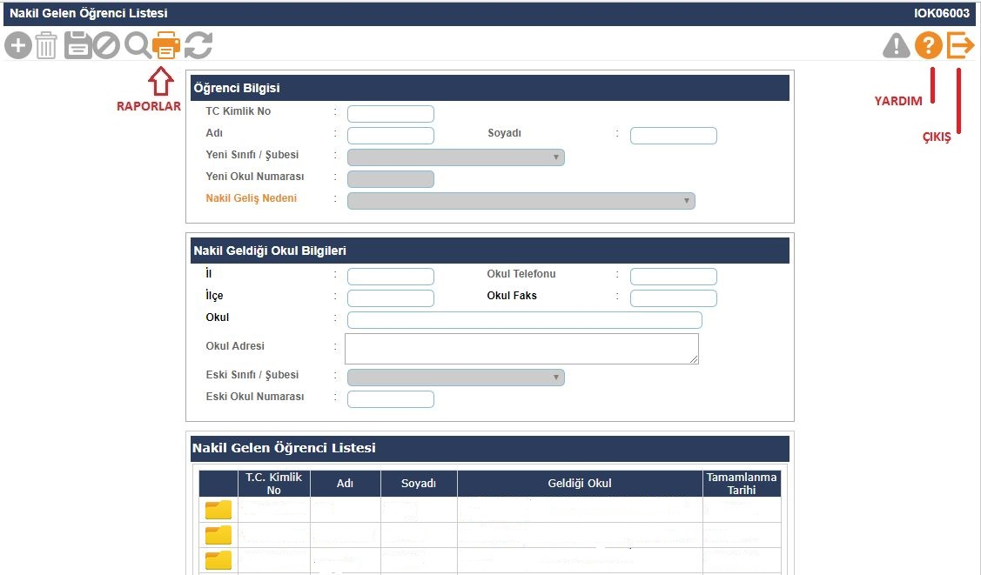

16- | 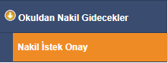
Okuldan nakil gidecek öğrencilerin onayının verildiği ekrandır. Nakil onayı en geç 15 gün içerisinde tamamlanmalıdır. İşlem için Nakil Gidebilir işaretlendikten sonra kaydetme işlemi yapılması gerekmektedir.

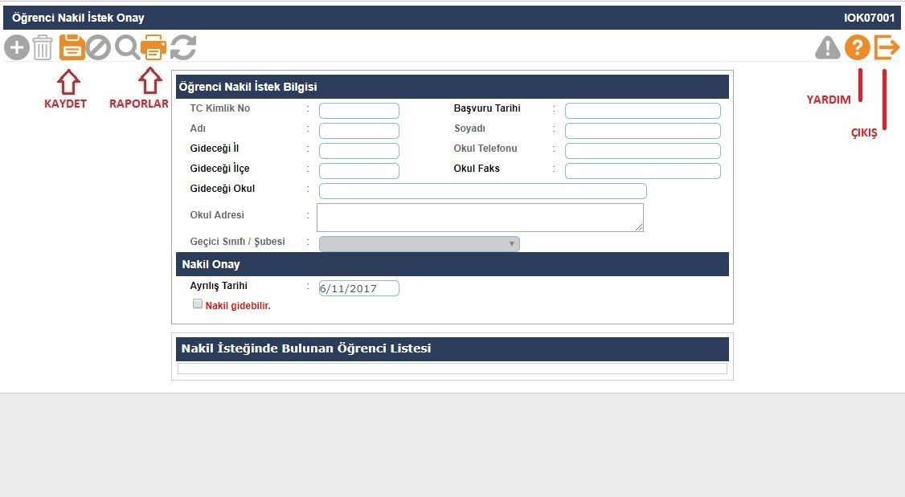

17- | 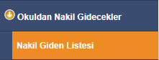
Bu ekranda geçmiş dönemlerde dâhil olmak üzere Nakil Gidenlerin Listesi raporu alınır.

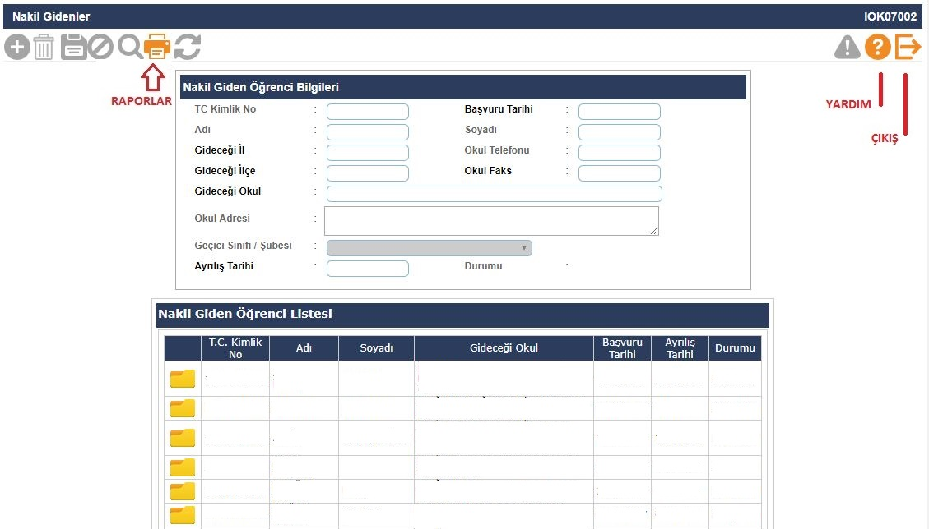

18- | 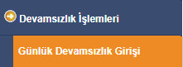
Öğrenci devamsızlıklarının kaydedildiği ekrandır. Bu listede öğrenci bilgisi pasif ve pembe renk geliyor ise bu öğrenciye ait devam eden izin veya sağlık raporu vardır. Öğrenci bilgilerinden özürlü devamsızlık kontrolü yapılması gerekmektedir.

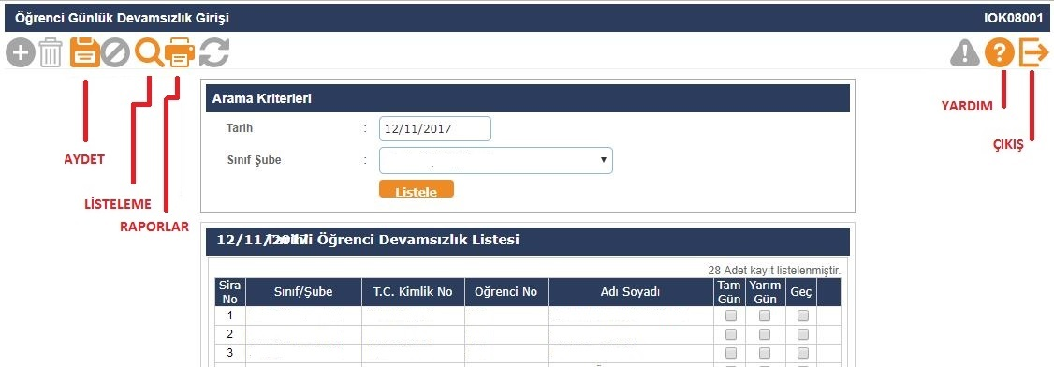

19- | 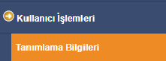
Kurum kullanıcılı yetkili (Okul Müdürü) tarafından Yetki Gruplarına Müdür Yardımcıları ve Öğretmen kullanıcılarının tanımlandığı ekrandır.

Önemli Not: Öğretmen kullanıcılarının kesinlikle T.C. Kimlik No Kısıtlama Alanına T.C. lerinin girilmesi gerekmektedir.

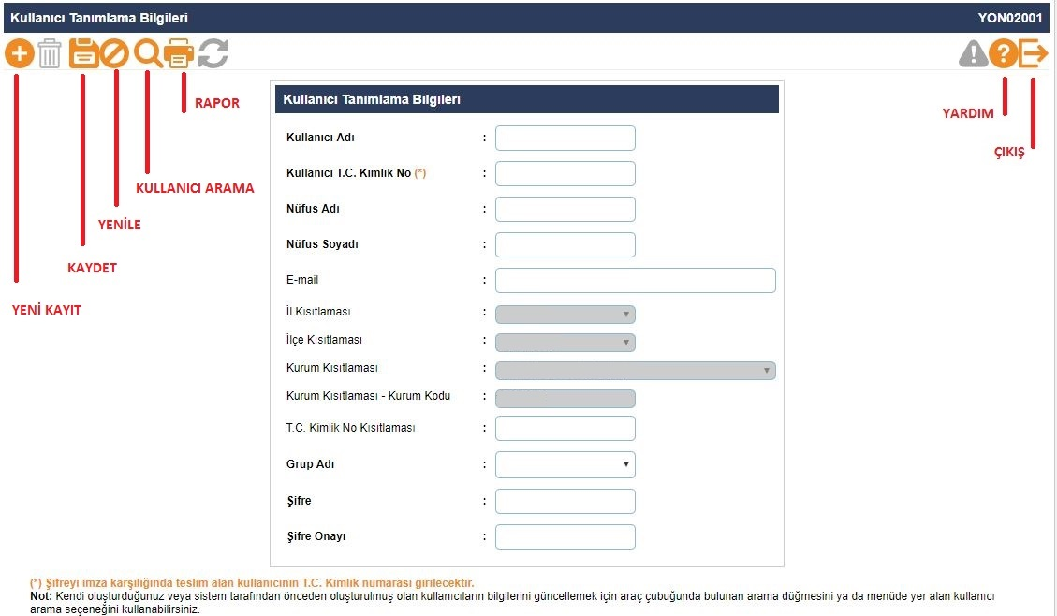

20- | 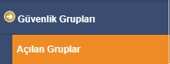
Okul Müdür Yardımcıları ve Öğretmen kullanıcılarının Yetkilerinin belirlenmesi amacıyla oluşturulan güvenlik gruplarıdır.

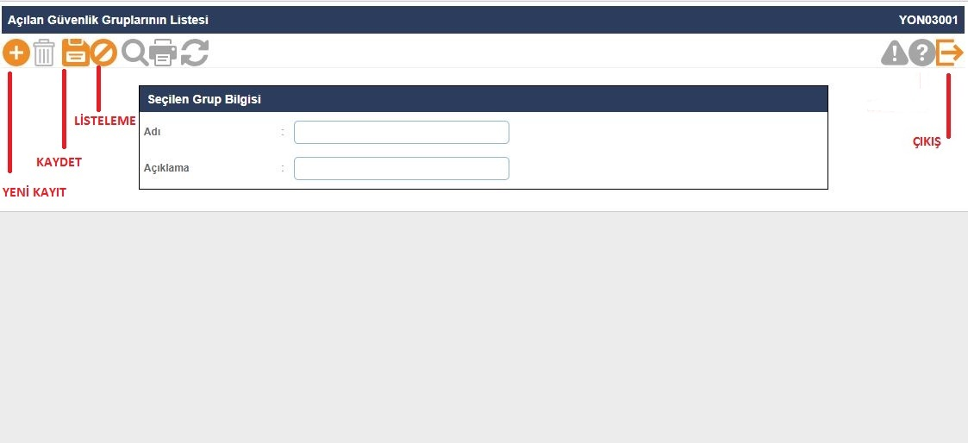

21- | 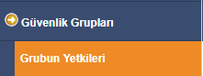
Okul Müdür Yardımcıları ve Öğretmen kullanıcıları için açılan güvenlik gruplarına verilmesi gereken yetki ekranıdır.

